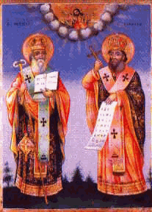
  - ОСНОВНО УЧИЛИЩЕ “СВ. СВ. КИРИЛ И МЕТОДИЙ”
  - 6600 гр. Кърджали директор: 0361/ 6 53 97
  - гр. Кърджали, тел./факс: 0361/6 59 26, 0361/2 27 33
  - ул. “Републиканска” № 46 web: www.svetii-kardjali.org; e-mail: info-909116@edu.mon.bg

ПРОТОКОЛ 20

На 03.10.2025 г. се проведе заседание на Обществения съвет към ОУ Св. Св. Кирил и Методий”, гр. Кърджали. На съвета присъстваха директорът на училището и всички членове.
Протокола се води от Назмие Кьорова.

Заседанието протече при следния дневен ред:
Дневен ред:
- Съгласуване предложенията на Педагогическия съвет на училището за занимания по интереси с национално финансиране през 2025/2026учебна година.

По точка първа директорът представи предложенията за занимания по интереси с национално финансиране през 2025/2026 учебна година, одобрени от Педагогическия съвет:

2 групи по Математика:
-
-
1 група по Български език и литература
-

Определените групи бяха гласувани и одобрени единодушно.

Решение: Приепредложенията на ПС за занимания по интереси с национално финансиране през 2025/2026 учебна година.

Поради изчерпване на дневния ред заседанието бе закрито.

Председател: Фейме Исмаил –

Членове: 1. Виолета Кавръкова –

2. Николина Иванова –

3. Исмаил Хюсеин –

4. Емине Вели –

